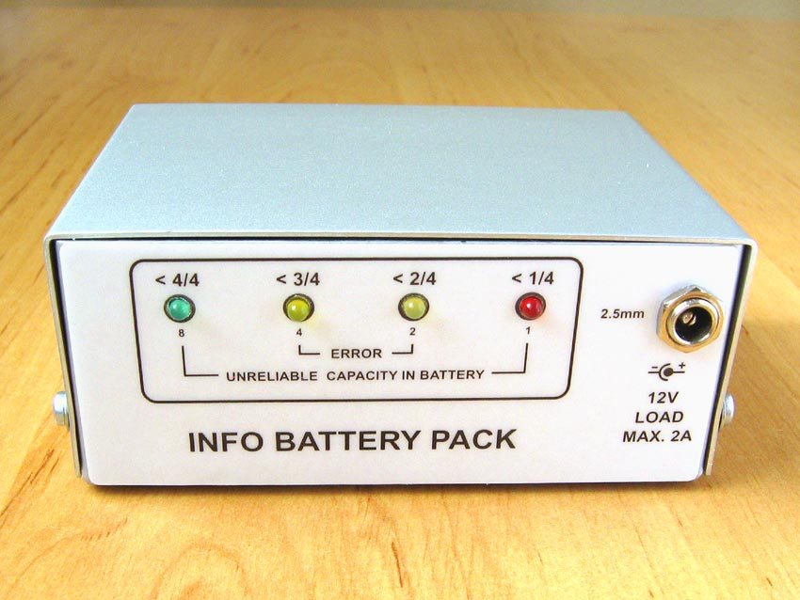

Inteligentní baterie
INFO BATTETY PACK
Petr Fišer, OK1XGL
http://www.mlab.cz/?ibp

Obsah
1 Obsah 2
2 Zadání 3
3 Dosažené výsledky 3
3.1 Obecné 3
3.2 Vybíjení 3
3.3 Nabíjení 3
4 Popis funkčnosti 4
4.1 Vypnuto – měření samovybíjení 4
4.2 Vybíjení – připojena zátěž 4
4.3 Nabíjení – připojen napájecí zdroj 4
4.4 Signalizace LED 5
4.4.1 Vybíjení – připojena zátěž 5
4.4.2 Nabíjení – připojen napájecí zdroj 5
5 Nastavení parametrů 6
5.1 Seznam parametrů 6
5.2 Postup nastavení samovybíjení 6
6 Popis zapojení 7
6.1 Měnič - zdroj konstantního proudu 7
6.2 Obvody nabíjení a vybíjení 8
7 Schéma zapojení 9
8 Seznam součástek 11
9 Osazení strany součástek - TOP 2:1 14
10 Osazení strany spojů - BOT 2:1 15
11 Podklad pro výrobu TOP 1:1 16
12 Úprava strany BOT 2:1 17
13 Podklady pro výrobu štítků 18
14 Fotografie 19
14.1 Pohled na stranu součástek 19
14.2 Pohled na stranu spojů 19
14.3 Pohled na přední panel 20
14.4 Pohled na zadní panel 20
14.5 Pohled na horní stranu 21
14.6 Pohled na levou stranu 21
14.7 Pohled na pravou stranu 22
15 Literatura 22

Zadání
- pro napájení transceiveru HF TRAMP (tedy nejlépe stejná krabička)
- výdrž baterií kolem 8 hodin provozu při 5W (cca 1A při Tx)
- informace o zbývající kapacitě baterie
- ochrana baterie před hlubokým vybitím
- integrovaný nabíječ s vysokou účinností
- široký rozsah napájení pro nabíjení
- zanedbatelná vlastní spotřeba
- použití dostupných součástek

Dosažené výsledky

Obecné
Rozměry | : | 45x103x105 mm
Hmotnost | : | cca 600g
Výstupní napětí | : | 12 V
Typ Baterií | : | 10xNiMh 1,2V / 3500 mAh

Vybíjení
Maximální vybíjecí proud | : | 2 A
Minimální doporučený vybíjecí proud | : | 20 mA
Signalizace zbývající kapacity | : | 4x LED (po 1/4 kapacity)
Zohlednění samovybíjení | : | ANO (včetně vlivu teploty)
Ochrana před hlubokým vybitím | : | ANO – vypnutí
Ochrana proti zkratu a přetížení | : | ANO - odpojení zátěže
Vlastní spotřeba-zátěž připojena | : | 8 mA
Vlastní spotřeba-zátěž odpojena | : | 130 uA

Nabíjení
Rychlost nabíjení | : | Zrychlené cca 7 hod
Způsob nabíjení | : | Kombinace 0,2 a 0,1 C
Dovolená teplota baterie | : | 5 – 40 °C
Ukončení nabíjení | : | dodaná kapacita, teplota 45 °C
Signalizace stavu nabití | : | 4x LED (po 1/4 kapacity)
Vstupní napětí | : | 8 – 22V / 14W
Typ měniče (zdroje proudu) | : | SEPIC
Max. proud měniče | : | 0,7 A
Účinnost nabíječe | : | > 87 % (samotný měnič > 90%)

Popis funkčnosti

Vypnuto – měření samovybíjení
Bez připojené zátěže nebo napájení pro nabíjení, je zařízení vypnuté a odebírá jen minimální proud. Baterie je od konektoru pro připojení zátěže odpojena a všechny signalizační LED jsou zhasnuty. Sleduje se stav připojení zátěže nebo napájení pro nabíjení. Každou hodinu se měří teplota baterie a počítá průměrná teplota baterie za den. Jednou za den se upraví zbývající kapacita baterie s ohledem na její samovybíjení. Je zohledněna průměrná teplota baterie a počet dní od jejího nabití. V prvních 5 dnech je samovybíjení strmější než ve dnech následujících. Samovybíjení baterie je velmi těžké měřit a měření není přesné. S přibývajícími dny se přesnost dále zhoršuje, proto se po 90 dnech měření samovybíjení ukončí a kapacita baterie se považuje za neznámou. Baterii nebude možné nabíjet a je nutné ji nejprve zcela vybít.

Vybíjení – připojena zátěž
Po zasunutí zástrčky do konektoru pro připojení zátěže na přední straně zařízení se připojí baterie k zátěži a rozsvítí se příslušná LED, odpovídající zbývající kapacitě. Zařízení měří odebíraný proud zátěží včetně vlastní spotřeby a průběžně aktualizuje zbývající kapacitu baterie. Odebíraný proud je měřen s rozlišením 2,5 mA. Proto by zátěž měla odebírat nejméně 20 mA, aby byla zajištěna potřebná přesnost měření proudu (ne horší než 10 %). Klesne-li napětí baterie pod 11 V, je blikáním červené LED signalizováno vybití baterie. Při napětí baterie 10 V, dojde k vypnutí zařízení, aby se zabránilo hlubokému vybití. Pokud dojde během vybíjení k proudovému přetížení nebo ke zkratu, baterie se okamžitě odpojí od zátěže a tento stav je signalizován současným blikáním prostředních LED. Zařízení je nutné vypnout vytažením zástrčky z konektoru pro připojení zátěže.

Nabíjení – připojen napájecí zdroj
Po přivedení napájecího napětí do konektoru pro nabíjení na zadní straně zařízení dojde k zahájení nabíjení baterie. Nemá-li napájecí zdroj dostatečné napětí a výkon, baterie se nenabíjí a tento stav je signalizován současným blikáním prostředních LED. Baterii lze nabíjet jen tehdy, zná-li zařízení její zbývající kapacitu. Pokud ji nezná (např. baterie se dlouho nepoužívala), baterie se nenabíjí a tento stav je signalizován současným blikáním krajních LED. Během nabíjení LED odpovídající kapacitě, která již je v baterii obsažena svítí, následující LED bliká. Je-li baterie plně nabita, svítí všechny LED současně a nabíjení je ukončeno.
Baterie se nabíjí proudem 0,2 C až do 90 % kapacity. Zbývajících 10 % se baterie nabíjí proudem 0,1 C. Nabíjení baterie je ukončeno dodáním 100 % kapacity baterie, zohledněné účinností procesu nabíjení. Baterie je považována za plně nabitou též tehdy, pokud teplota baterie v průběhu nabíjení dosáhne 45 °C.

Signalizace LED

Vybíjení – připojena zátěž
Stav LED | Popis
4/4 svítí (zelená) | Zbývá více jak 3/4 kapacity baterie
3/4 svítí (žlutá) | Zbývá více jak 1/2 kapacity baterie
2/4 svítí (žlutá) | Zbývá více jak 1/4 kapacity baterie
1/4 svítí (červená) | Zbývá méně než 1/4 kapacity baterie
1/4 bliká (červená) | Napětí baterie je menší jak 11 V -> baterie je téměř vybitá
3/4 a 2/4 blikají (vnitřní) | Proudové přetížení nebo zkrat
4/4 a 1/4 blikne (vnější) | Není známa (nejistá) kapacita baterie

Nabíjení – připojen napájecí zdroj
Stav LED | Popis
1/4 bliká (červená) | Nabíjení - baterie je nabitá na méně než 1/4 kapacity.
1/4 svítí (zelelná)  2/4 bliká (žlutá) | Nabíjení - baterie je nabitá nejméně na 1/4 kapacity.
1/4 svítí (červená)  2/4 svítí (žlutá)  3/4 bliká (žlutá) | Nabíjení - baterie je nabitá nejméně na 1/2 kapacity.
1/4 svítí (červená)  2/4 svítí (žlutá)  3/4 svítí (žlutá)  4/4 bliká (zelená) | Nabíjení - baterie je nabitá nejméně na 3/4 kapacity
Všechny LED svítí | Baterie je plně nabitá
3/4 a 2/4 blikají (vnitřní) | Napájecí zdroj nemá dostatečné napětí nebo výkon
4/4 a 1/4 svítí (vnější) | Není známa (nejistá) kapacita baterie. Baterii nelze nabíjet, je nutné ji nejprve vybít.

Nastavení parametrů
Aby signalizace zbývající kapacity a nabíjecí proces pracoval správně, je třeba řídícímu programu sdělit informace o připojené baterii. Do režimu nastavování parametrů se přejde tak, že se ve vypnutém stavu na programovacím konektoru J104 propojí zkratovací propojkou piny 5 a 6 a poté se připojí napájecí napětí do konektoru na zadní straně. Na cca 1 vteřinu se rozsvítí všechny LED a poté se rozsvítí kombinace LED, odpovídající číslu vybraného parametru. Vzhledem k malému počtu LED je číslo parametru zobrazeno v binárním tvaru. Výběr parametru provedeme postupným spojováním pinu 2 s pinem 5 na konektoru J104. Po vybrání parametru který chceme nastavit, odstraníme zkratovací propojku mezi piny 5 a 6 na konektoru J104. Tím se dostaneme k nastavování hodnoty parametru a LED nám budou zobrazovat aktuální hodnotu parametru. Zobrazení je opět v binárním tvaru. Postupným spojováním pinu 2 s pinem 5 na konektoru J104 nastavíme novou hodnotu parametru. Zasunutím zkratovací propojky mezi piny 5 a 6 uložíme nastavenou hodnotu parametru a můžeme vybrat další parametr. Pro snadnější orientaci v binárním kódu je na štítku pod příslušnou LED vyznačen příslušný binární řád. Sečtením řádových čísel pod svítícími LED získáme číslo parametru resp. hodnotu parametru. Může pomoci i následující tabulka:

LED 4/4 | LED 3/4 | LED 2/4 | LED 1/4 | Hodnota
nesvítí | nesvítí | nesvítí | nesvítí | 0
nesvítí | nesvítí | nesvítí | svítí | 1
nesvítí | nesvítí | svítí | nesvítí | 2
nesvítí | nesvítí | svítí | svítí | 3
nesvítí | svítí | nesvítí | nesvítí | 4
nesvítí | svítí | nesvítí | svítí | 5
nesvítí | svítí | svítí | nesvítí | 6
nesvítí | svítí | svítí | svítí | 7
svítí | nesvítí | nesvítí | nesvítí | 8
svítí | nesvítí | nesvítí | svítí | 9

Seznam parametrů
Číslo | Název | Rozsah
0 | Kapacita baterie H – tisíce mAh | 0 – 5
1 | Kapacita baterie L – stovky mAh | 0 – 9
2 | Zohlednění účinnosti nabíjení s krokem 0,05 | 0 – 9 (odpovídá 0,9 – 1,35)
3 | Ztracená kapacita samovybíjením – desítky % | 0 – 9
4 | Ztracená kapacita samovybíjením – jednotky % | 0 – 9
5 | Ztracená kapacita za dobu – desítky dní | 0 – 6
6 | Ztracená kapacita za dobu – jednotky dní | 0 – 9

Postup nastavení samovybíjení
Baterii plně nabijeme a zařízení odložíme nejméně na dobu 10 dní do prostředí, ve kterém se nebude teplota příliš měnit (chodba, stinný pokoj apod.). Poté bez změny prostředí nastavíme parametr počtu uplynulých dní. Hodnota parametru se musí lišit od uložené hodnoty nebo se musí nastavit nejprve libovolná jiná a poté zpět správná hodnota. Tím si zařízení uloží průměrnou teplotu baterie, při které k samovybíjení docházelo. Dále změříme kolik kapacity se za zvolenou dobu ztratilo a nastavíme parametr ztracené kapacity.

Popis zapojení
Vzhledem k použitým bateriím, které zabírají téměř celý prostor použité krabičky, zbylo na vlastní elektroniku jen velmi málo místa. Největší nároky na prostor má měnič a je též významným zdrojem ztrátového tepla, které se jen těžko odvádí v malém prostoru. Konstrukce měniče proto zásadním způsobem ovlivnila celou koncepci zařízení. Pro měnič byla vybrána architektura SEPIC, která umožňuje, aby vstupní napětí mohlo být větší i menší než napětí výstupní při zachování vysoké účinnosti. Do daného prostoru, který byl k dispozici se podařilo vtěsnat měnič, který dodá na svém výstupu výkon maximálně 12 W. Pro použité baterie jde o nabíjení proudem jen cca 0,2 C. Plně vybitá baterie se tedy bude nabíjet 7 až 8 hodin. Při takto malém nabíjecím proudu nelze realizovat ukončení nabíjení pomocí –dV nebo dT/dt používané při rychlonabíjení i když zapojení to umožňuje. Tyto způsoby ukončení vyžadují nabíjecí proud nejméně 0,5 C. Ukončení nabíjení baterie proto bylo zvoleno v podstatě časové. Nabíjení baterie se ukončí po dodání chybějící kapacity z měniče s přihlédnutím k účinnosti nabíjení. Znalost zbývající kapacity baterie umožňuje nabíjet tímto způsobem i částečně vybitou baterii.
Schéma zapojení je rozděleno do dvou samostatných částí. Na první straně schématu je zapojení měniče, který se využívá při nabíjení baterie. Na druhé straně schématu je pak zapojení vlastních obvodů pro nabíjení a vybíjení.

Měnič - zdroj konstantního proudu
Pro měnič byla zvolena architektura SEPIC, která má proti jiným a známějším zapojením řadu výhod. Tato moderní architektura měniče vychází ze zapojení blokujícího měniče, do kterého byl přidán další akumulační prvek ve formě kondenzátoru (zde C4). Architektura SEPIC umožňuje, aby vstupní napětí mohlo být větší i menší než napětí výstupní při zachování vysoké účinnosti. Vlastní účinnost měniče (bez snímacích odporů proudu) v našem případě přesahuje 90 %. Takto vysoké účinnosti by se na malém prostoru dalo jen těžko dosáhnout kombinací zvyšujícího a snižujícího měniče zapojených za sebou, jak je u amatérských konstrukcí nabíječů běžné. Výhodou SEPIC architektury je, že měnič lze provozovat téměř bez zátěže bez nebezpečí zničení spínacího prvku. Obvyklá předzátěž a ochranné obvody spínacího prvku nejsou potřeba, což má příznivý vliv na jednoduchost a vysokou účinnost. Další výhodou SEPIC architektury je, že proud odebíraný z napájecího zdroje je spojitý a tedy odrušení měniče je jednodušší. Odrušení měničů výrobci obecně věnují malou pozornost k velké nevoli radioamatérů. Není nic neobvyklého, že nabíječka k mobilnímu telefonu, ve které výrobce „ušetřil“ pár centů za odrušovací obvody ruší rádiový příjem i na mnoho desítek metrů. Bohužel se to týká i zdrojů mnohem výkonnějších např. pro napájení notebooků a to i od renomovaných výrobců. Každé zapojení má samozřejmě i své nevýhody. Nevýhodou SEPIC architektury je velké proudové namáhání spínacího prvku. S dnešními moderními spínacími tranzistory MOSFET není větší proudové namáhání žádný problém.
Napájecí napětí je přivedeno na vstup měniče přes tranzistor Q1 typu P-FET, který měnič chrání před záměnou polarity podobně jako často užívaná dioda, ale s mnohem menším úbytkem napětí a tedy i ztrátou. Indukčnost L1 spolu s kondenzátory C1 a C2 tvoří filtr, který brání pronikání rušení z měniče zpět k napájecímu napětí. Dále následuje klasické zapojení blokujícího měniče, které je doplněno o akumulační kondenzátor C4, čímž vznikne architektura SEPIC. Akumulační kondenzátor C4 a výstupní kondenzátory C5, C6 a C7 jsou vysoce proudově namáhány a musí být proto použity typy určené pro spínané zdroje s velmi nízkým vnitřním odporem (Low ESR). Pracovní kmitočet měniče je nastaven na 100KHz. Hodnota je kompromisem, který zajistí rozumnou velikost transformátoru a přijatelné ztráty.
Při tomto kmitočtu již není možné z důvodu velkých ztrát použít běžné železoprachové (bílo-žluté) jádro a na transformátor je použit toroid z hmoty uCool, který je určen pro vyšší kmitočty.
Měnič je provozován v režimu zdroje konstantního proudu s omezením výstupního napětí. Proud je snímán na snímacích rezistorech R6, R7 a napětí na odporovém děliči R4, R5.
Pro řízení měniče byl zvolen léty prověřený obvod TL494. Použití dostupných modernějších obvodů se neosvědčilo, neboť postrádají univerzálnost. Jsou obvykle určeny pro zdroje konstantního napětí a jejich pevné referenční napětí je příliš vysoké pro vytvoření zdroje proudu. Často postrádají možnost kompenzace řídící smyčky, takže měnič nepracoval v optimálních podmínkách, což se negativně projevilo na účinnosti. Zapojení obvodu TL494 je v podstatě katalogové. Referenční napětí pro proudovou smyčku je nastaveno rezistory R8, R9 na cca 0,6V a proudová smyčka má velké tlumení členem R12, C11. Dynamická odezva zde není důležitá, podstatná je stabilita. Referenční napětí pro napěťovou smyčku je nastaveno rezistory R13, R14 na 2,5V. Na napěťovou smyčku nejsou kladeny žádné nároky. Má jen omezit výstupní napětí na cca 20V při odpojené zátěži. Během nabíjení se neuplatní.

Obvody nabíjení a vybíjení
Jednotlivé funkce, které byly popsány výše zajišťuje mikrokontolér PIC spolu potřebnými pomocnými obvody. Všechny obvody jsou trvale napájeny a proto byly vybírány součástky s minimální spotřebou v klidovém stavu. Napájecí napětí 5V dodává nízkospotřebový stabilizátor U100. Ten je napájen buď přes diodu D101 z baterie a nebo při nabíjení přes diodu D100 z výstupního napětí měniče. Nabíjecí a vybíjecí proud baterie je snímán na měřícím odporu 0,1 ohmu který je tvořen rezistory R106 až R110. Napětí odpovídající proudu je zesíleno 10x zesilovačem U102A a přivedeno na vstup 10-ti bitového AD převodníku v mikrokontroléru PIC. Zesilovač U102A pracuje jako neinvertující se zesílením 11x. Při měření nabíjecího proudu baterie je napětí na měřícím odporu proudu kladné. Děličem napětí R111, R112, který vznikne uzemněním rezistoru R112 (signál REF_2_5V) je celkové zesílení zesilovače kompenzováno na 10. Referenční napětí pro AD převodník je v tomto případě rovno napájecímu napětí 5V. Maximální měřený nabíjecí proud baterie je kolem 3A a jsme schopni jej rozlišit s krokem 4,88mA. Při měření vybíjecího proudu baterie, je napětí na měřícím odporu záporné a vstup neinvertujícího zesilovače je tedy nutné napěťově posunout. Posunutí je provedeno přivedením referenčního napětí pro AD převodník, které má v tomto případě hodnotu 2,5V přes rezistor R112 na vstup neinvertujícího zesilovače. R112 spolu s R111 tvoří napěťový dělič, který opět zajistí, že celkové zesílení bude 10. Aby referenční napětí 2,5V nebylo nadměrně zatěžováno, je odděleno napěťovým sledovačem U102B. Maximální měřený vybíjecí proud baterie je kolem 2,2A a jsme schopni jej rozlišit s krokem 2,44mA. Baterii je možné při vybíjení odpojit od konektoru pro připojení zátěže spínačem tvořeným tranzistory Q7 a Q8 a zabránit tak hlubokému vybití baterie. Při nabíjení je zdroj proudu (měnič) připojen přes spínač tvořený tranzistory Q4, Q5 a Q6. Napětí baterie je při nabíjení i vybíjení možné měřit přes napěťový dělič R103, R104. Měření teploty baterie zajišťuje digitální čidlo teploty, které je připojeno na konektor J106. Uživatel je informován o stavu vybíjení nebo nabíjení čtyřmi LED diodami D102 až D105.

Schéma zapojení

Seznam součástek
Měnič - zdroj nabíjecího proudu
Ref | Hodnota | Pouzdro | Poznámka
C1 | 100nF | C0805
C2 | 100nF | C0805
C3 | 330uF/25V | CE035X8/L | nízké ESR, velké proudy (CERA 330uF/25V 8x15 LXZ ECOM o.č 46020)
C4 | 180uF/50V | CE035X8/L | nízké ESR, velké proudy (CERA 180uF/50V 8x20 LXZ ECOM o.č. 46084)
C5 | 330uF/25V | CE035X8/L | nízké ESR, velké proudy (CERA 330uF/25V 8x15 LXZ ECOM o.č 46020)
C6 | 330uF/25V | CE035X8/L | nízké ESR, velké proudy (CERA 330uF/25V 8x15 LXZ ECOM o.č 46020)
C7 | 330uF/25V | CE035X8/L | nízké ESR, velké proudy (CERA 330uF/25V 8x15 LXZ ECOM o.č 46020)
C8 | 100nF | C0805
C9 | 100nF | C0805
C10 | 100nF | C0805
C11 | 100nF | C0805
C12 | #10nF | C0805 | neosazuje se
C13 | 1nF | C0805
D2 | SK36A | SMA
D3 | SK36A | SMA
J1 | 1x K3716A |  | zásuvka 2,1 mm na panel, značení GM
J2 | 1x K3716A |  | zásuvka 2,1 mm na panel, značení GM
L1 | TL. SMT73 15uF | SMT73 | značení GM SMD tlumivka 15uH 2A 7x7,8x5mm
M1 | 2x60uH | toroid R17,4/9,5/7,1 u=125 | vinuto bifilárně drátem 0.8mm 28závitů na toroidním jádře z materiálu COOL Mu dodá PME Šumperk www.pmec.cz  Při zapojování pozor na smysly vinutí !!!
M2 | 2x60uH | toroid R17,4/9,5/7,1 u=125
M3 | 2x60uH | toroid R17,4/9,5/7,1 u=125
M4 | 2x60uH | toroid R17,4/9,5/7,1 u=125
Q1 | IRF7416SMD | SO8_FET
Q2 | IRF540 | TO220
Q3 | BC856SMD | SOT23
R1 | 8k2 | R0805
R001 | 0 | R0805
R2 | 1k | R0805
R3 | 1k | R0805
R4A | 3k3 | R0805
R4B | #33k | R0805 | pro dostavení výstupního napětí měniče na 19V - max 20V
R5 | 470 | R0805
R6 | 1j | klasický 0,6W | určuje maximální dobíjecí proud, vhodné zvolit 0,2C
R7 | 4j7 | klasický 0,6W | určuje maximální dobíjecí proud, vhodné zvolit 0,2C
R8 | 10k | R0805
R9 | 1k2 | R0805
R10 | 2k2 | R0805
R11 | 220k | R0805
R12 | 22k | R0805
R13 | 4k7 | R0805
R14 | 4k7 | R0805
R15 | 220k | R0805
R16 | #100 | R0805 | neosazuje se
R17 | 12k | R0805
U1 | TL494/SO | SO16_150
 | SIS-TO220 |  | izolační podložka pod TO220
 | IB2 |  | izolace šroubu pro TO220
 | šroub M3 plochá hlava |  | pro přišroubování Q2 k DPS
 | matice M3 nízký profil |  | pro přišroubování Q2 k DPS

CPU a řídící obvody
Ref | Hodnota | Pouzdro | Poznámka
C100 | 100nF | C0805
C101 | 22uF/6.3V | ELYTC
C102 | 10nF | C0805
C103 | 100nF | C0805
C104 | 100nF | C0805
C105 | 100nF | C0805
D100 | 1N4148SMD | SOD87
D101 | 1N4148SMD | SOD87
D102 | zelená | LED3mm | s nízkou spotřebou
D103 | žlutá | LED3mm | s nízkou spotřebou
D104 | žlutá | LED3mm | s nízkou spotřebou
D105 | červená | LED3mm | s nízkou spotřebou
J101 | 1x K3716B |  | zásuvka 2,5 mm na panel  J103 připojit na rozpínací kontakt
J102 | 1x K3716B |  | zásuvka 2,5 mm na panel  J103 připojit na rozpínací kontakt
J103 | 1x K3716B |  | zásuvka 2,5 mm na panel  J103 připojit na rozpínací kontakt
J104 | JUMP6 | PIC_ISP | hřebínek naležato
J105 | JUMP2 | JUMP2 | jen plošky, pro reset CPU
J106 | DS18B20 | JUMP2 | Teploměr připevněn na spodní stranu baterie. POZOR na polaritu. Připojit až po naprogramování CPU
J107 | JUMP1 | JUMP1 | kladný pól baterie
J108 | JUMP1 | JUMP1 | záporný pól baterie
J109 | #JUMP1 | JUMP1 | neosazuje se
Q100 | IRF7316SMD | SO8_2FET
Q101 | IRF7416SMD | SO8_FET
Q102 | BSS138 | SOT23
Q103 | BSS138 | SOT23
Q104 | BSS138 | SOT23
R104 | 10k 1% | R0805
R111 | 10k 1% | R0805
R115 | 10k 1% | R0805
R117 | 10k | R0805
R123 | 2k2 | R0805
R122 | 4k7 | R0805
R101 | 100k | R0805
R102 | 100k | R0805
R105 | 100k | R0805
R112 | 100k 1% | R0805
R113 | 100k 1% | R0805
R103 | 68k 1% | klasika
R106 | 2x1j_parallel_or_j5 | R0805 | výsledný odpor 0,1 ohm  složen z 10 ks 1ohm R0805 1%
R107 | 2x1j_parallel_or_j5 | R0805 | výsledný odpor 0,1 ohm  složen z 10 ks 1ohm R0805 1%
R108 | 2x1j_parallel_or_j5 | R0805 | výsledný odpor 0,1 ohm  složen z 10 ks 1ohm R0805 1%
R109 | 2x1j_parallel_or_j5 | R0805 | výsledný odpor 0,1 ohm  složen z 10 ks 1ohm R0805 1%
R110 | 2x1j_parallel_or_j5 | R0805 | výsledný odpor 0,1 ohm  složen z 10 ks 1ohm R0805 1%
R114 | 2M7 | R0805
R116 | 2k2 | RL090
R118 | 560 | R0805
R119 | 560 | R0805
R120 | 560 | R0805
R121 | 560 | R0805
U100 | LP2951CD | SO8_150
U101 | PIC16F88/SO | SO18_300
U102 | TLC27L2SMD | SO8_150
 | 10xNiMh 1,2V/3500mAh | velikost 4/3A
 | 2x třmen hliníkový plech |  | pro uchycení baterie do krabičky
 | 4x M2 šroub |  | pro uchycení baterie do krabičky
 | 4x M2 matice |  | pro uchycení baterie do krabičky
 | 4x GF7 |  | samolepící nožičky, značení GM
 | ALUBOX 3/B |  | krabička, dodá SOS Electronic
 | oboustranná samolepící páska |  | pro přilepení DPS do krabičky, nejlépe od fy 3M

Osazení strany součástek - TOP
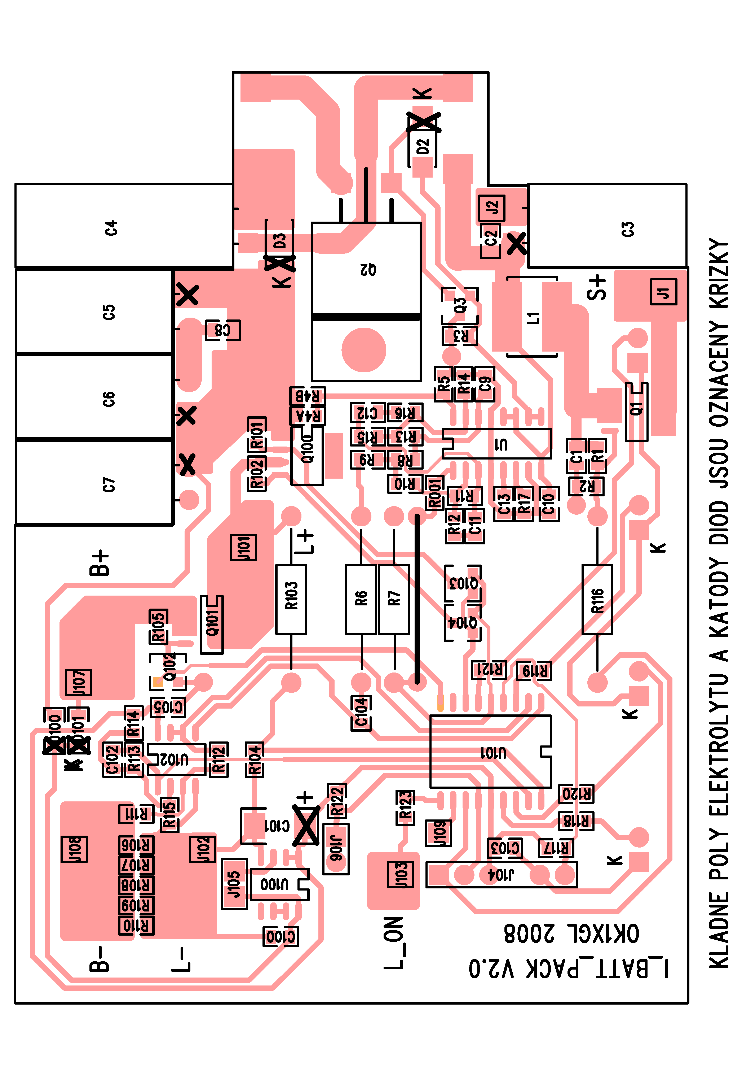

Osazení strany spojů – BOT
POZOR, led se osazují úhlově tak, aby vyčnívaly z okraje desky viz fotografie dále. Z této strany se též osazuje transformátor na plošky M1 – M4.
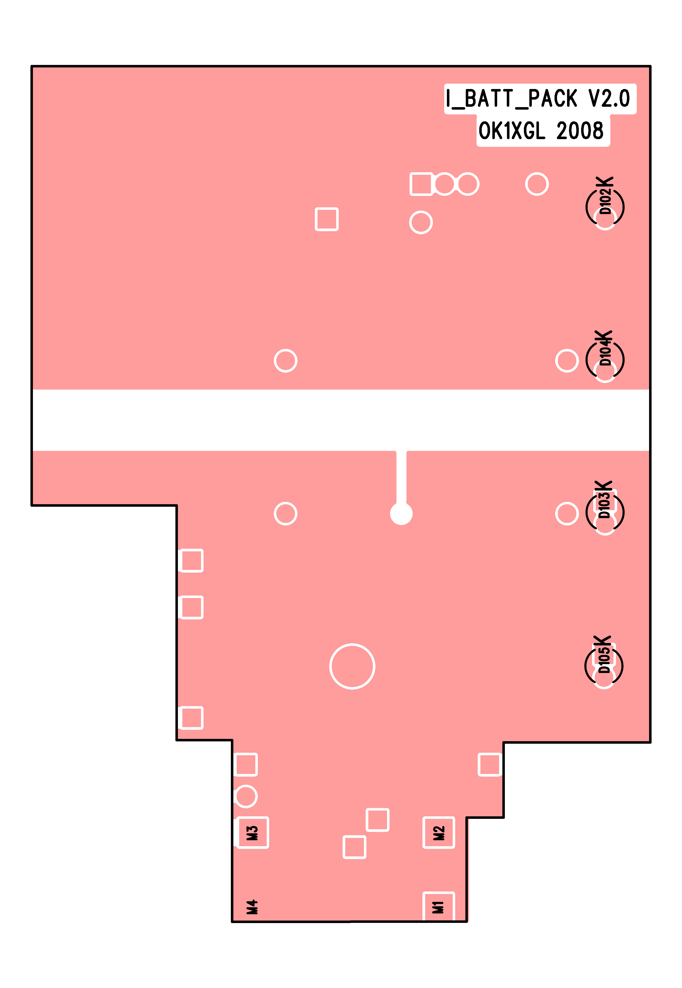

Podklad pro výrobu TOP 1:1
Podklad pro amatérskou výrobu plošného spoje je určen pro výrobu fotocestou a je proto zrcadlový. Při tisku dejte pozor na měřítko.
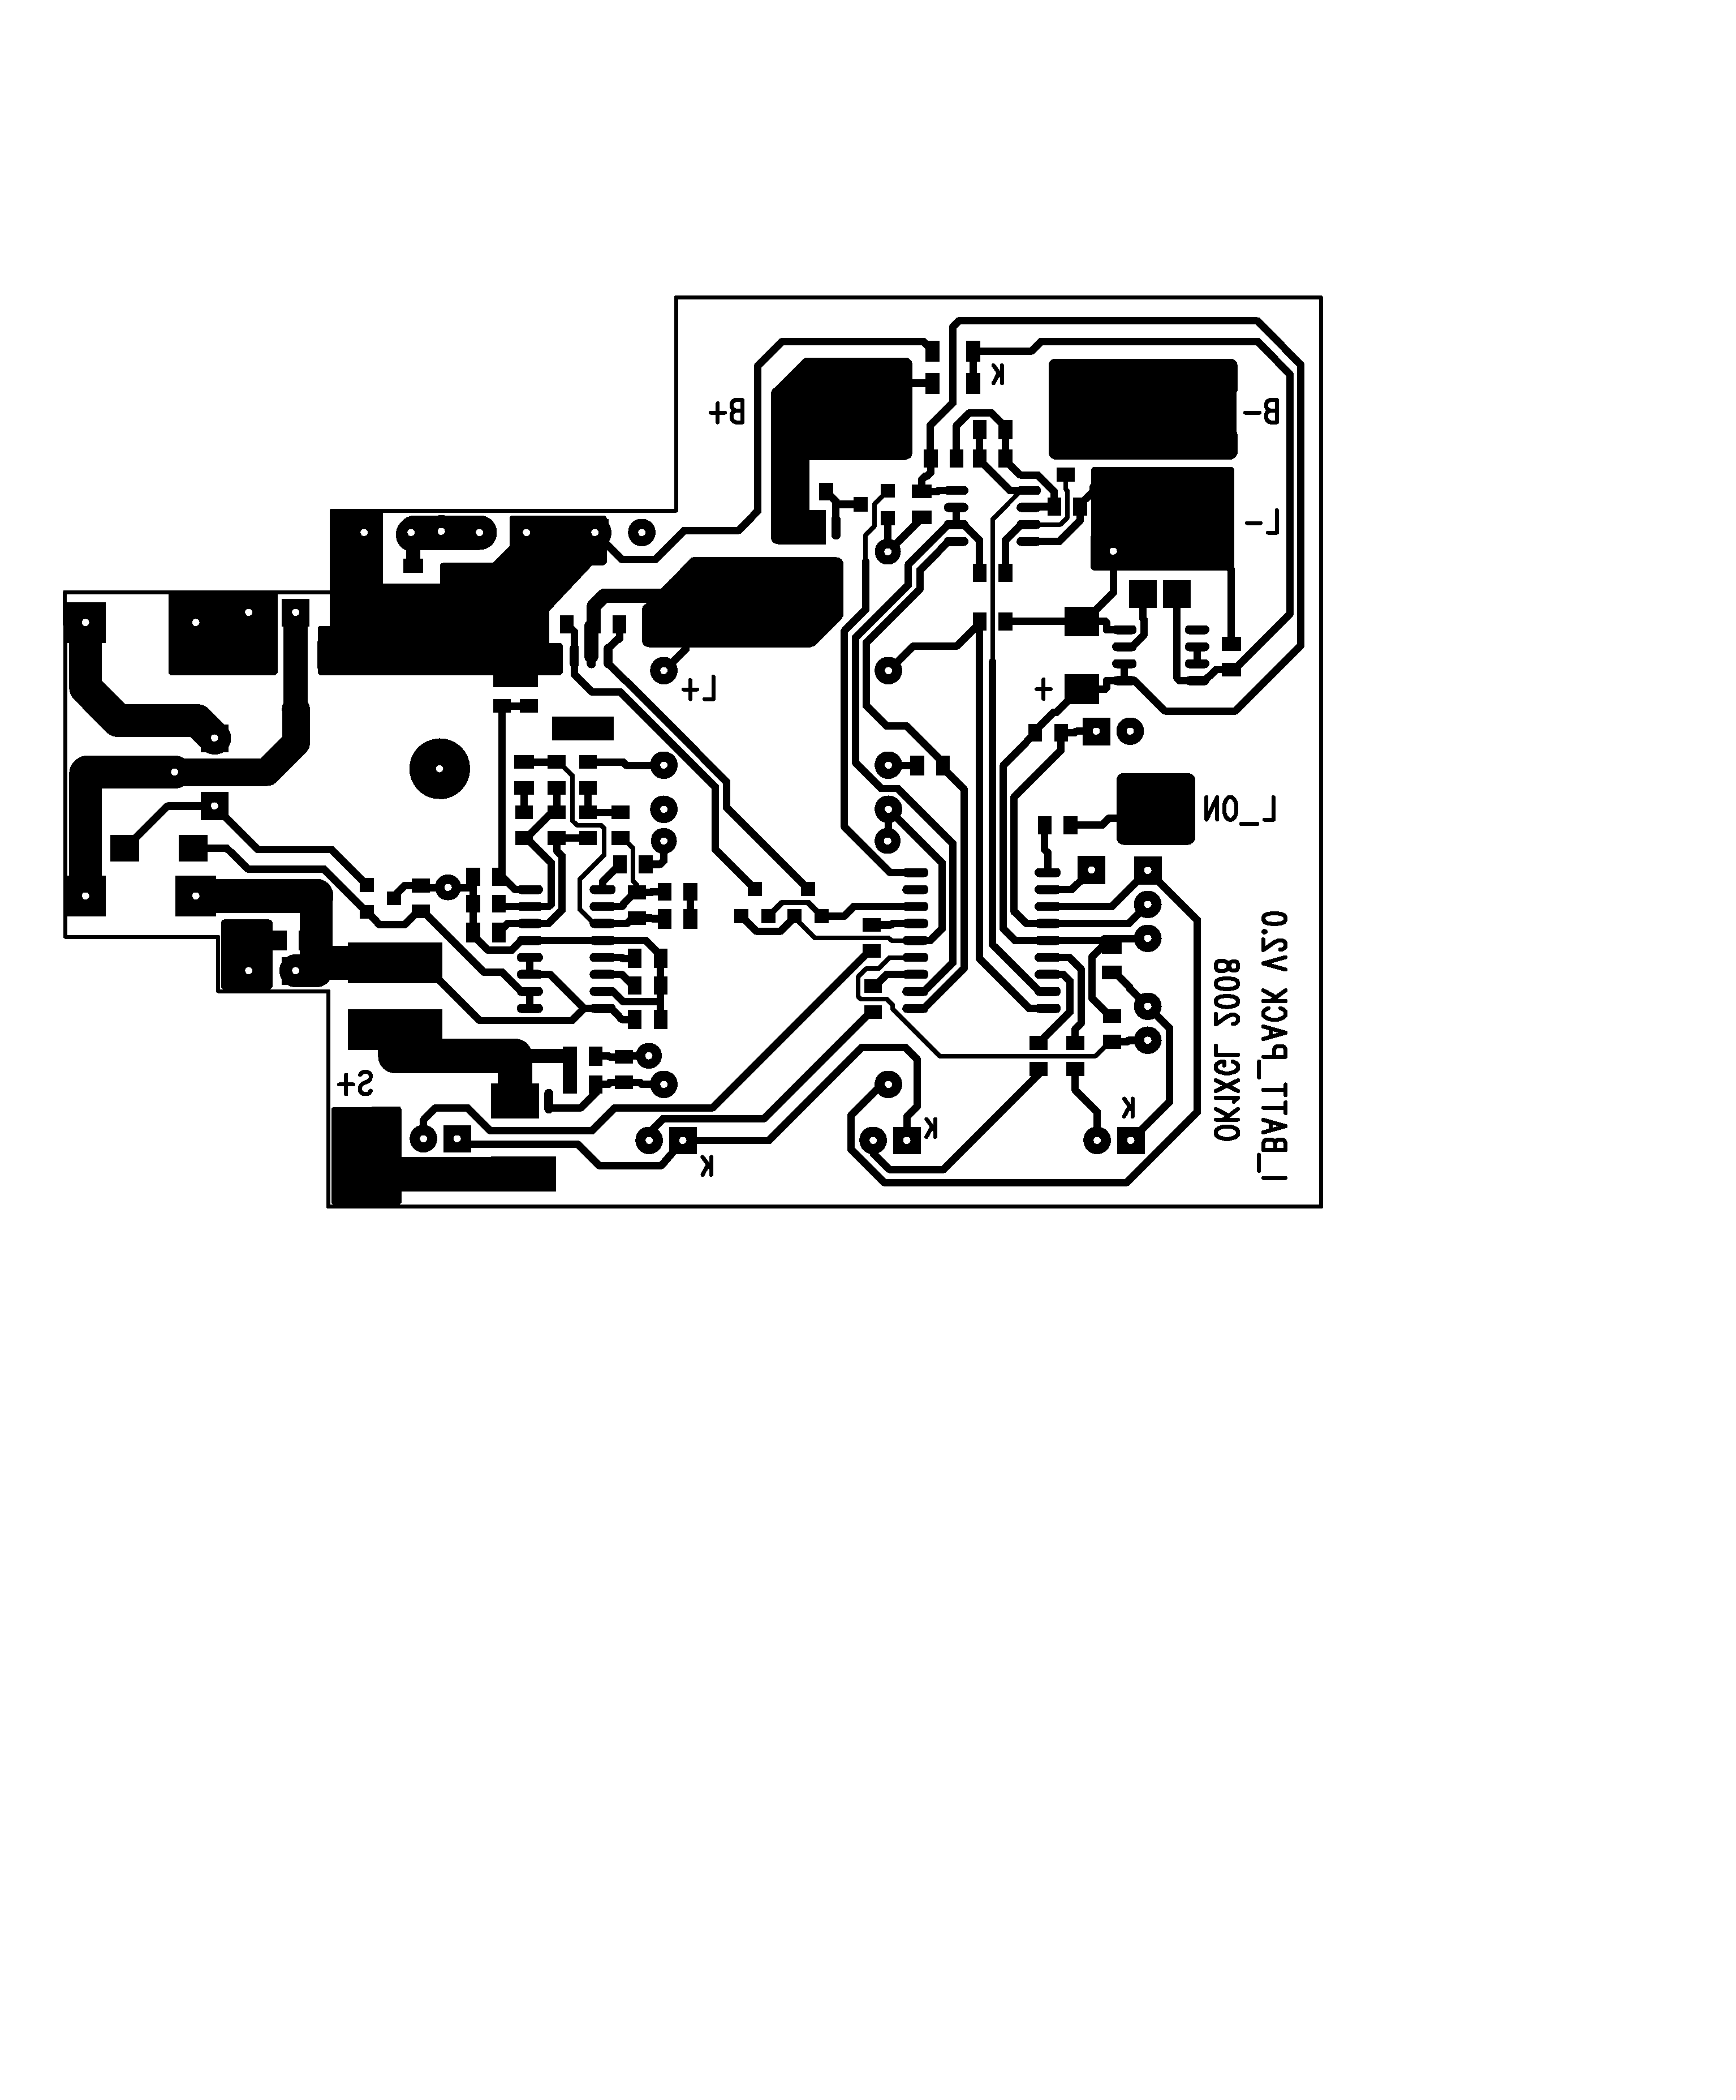

Úprava strany BOT
Strana BOT má velmi jednoduchý motiv. Obsahuje jen dvě oddělené zemní plochy, které lze snadno vyrobit naříznutím a opatrným sloupnutím měděné fólie. Dále je třeba vrtákem průměru 3,5mm odstranit měděnou fólii z vrtaných otvorů, kterými procházejí součástky, které nejsou spojeny se zemními plochami.
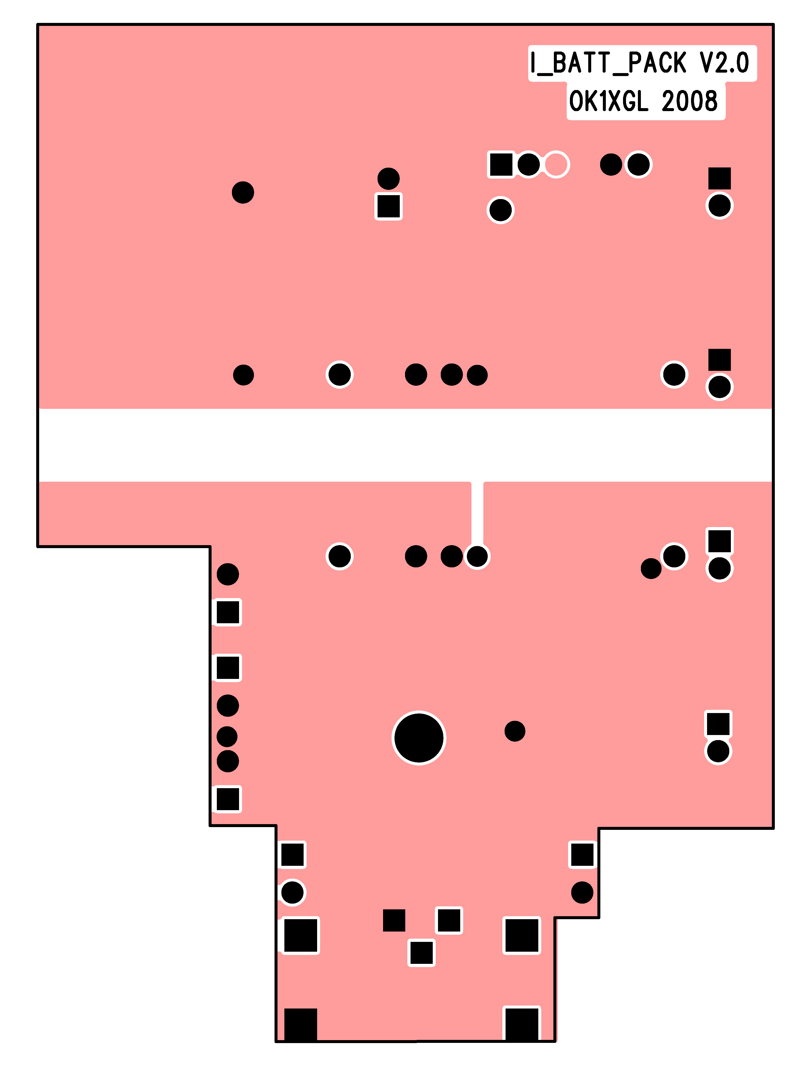

Podklady pro výrobu štítků
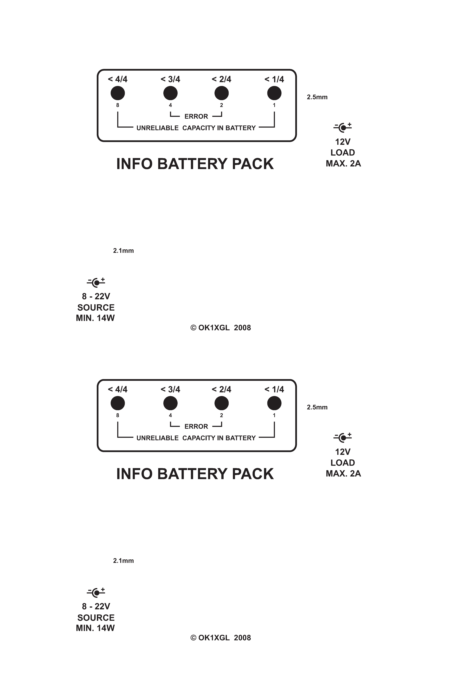

Fotografie

Pohled na stranu součástek
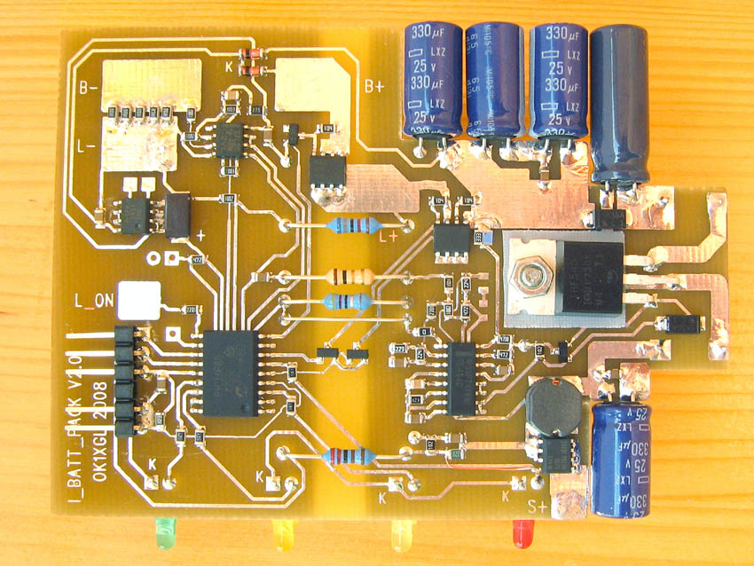

Pohled na stranu spojů
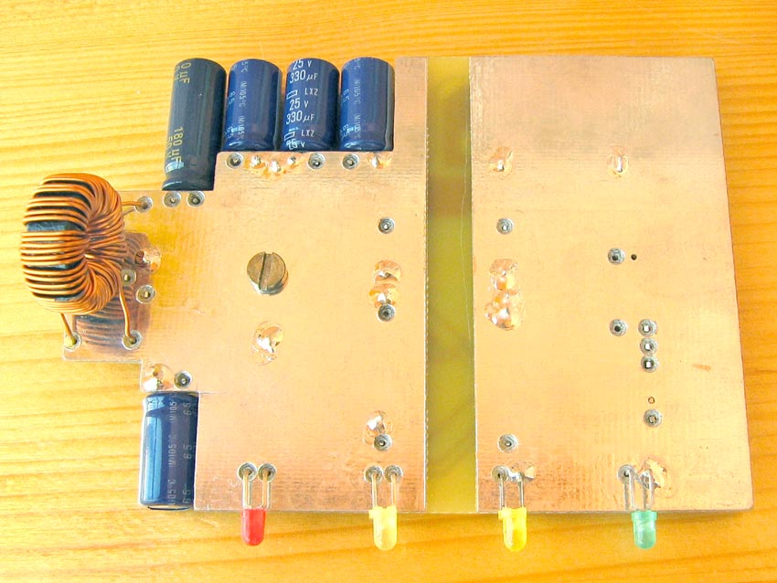

Pohled na přední panel

Pohled na zadní panel
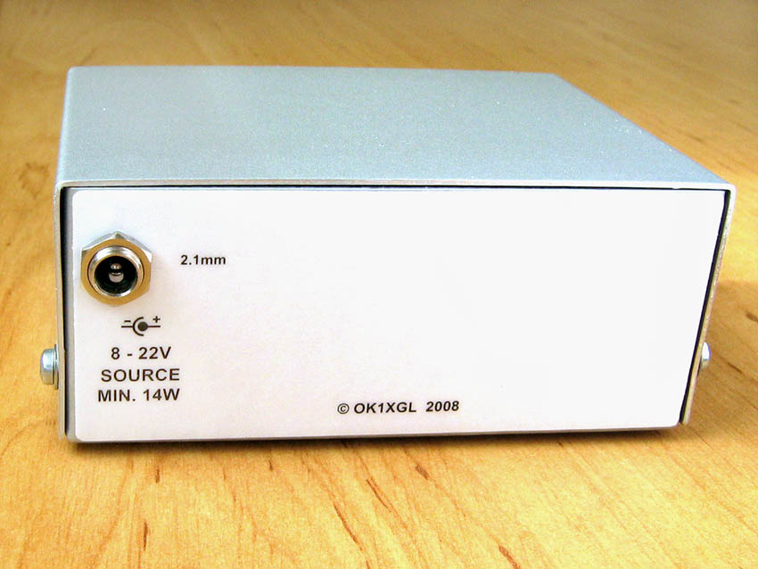

Pohled na horní stranu
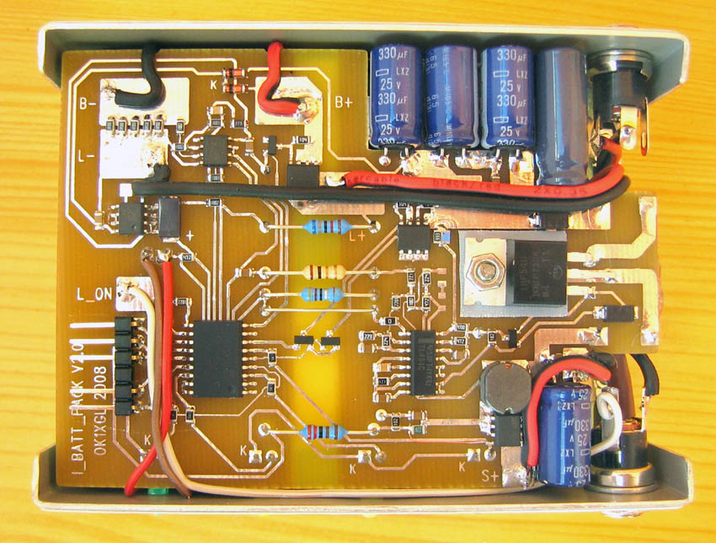

Pohled na levou stranu
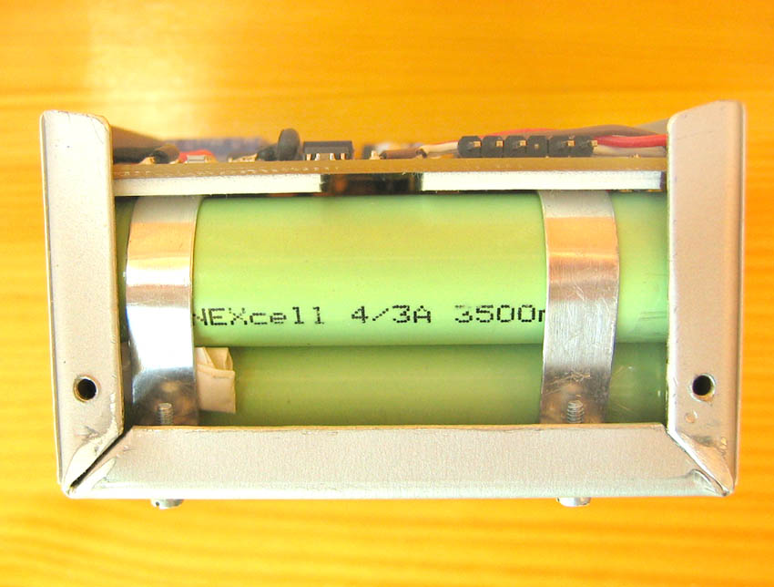

Pohled na pravou stranu
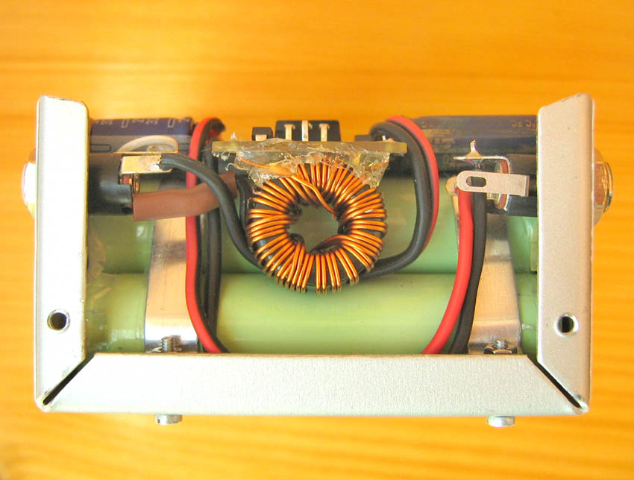

Literatura
HF TRAMP http://www.mlab.cz/?hftramp
Maxim - Měnič SEPIC: http://www.maxim-ic.com/an1051
Microchip – Inteligentní nabíječ: AN960
Datové listy použitých součástek
PMEC – www.pmec.cz
Prášková feromagnetická jádra MPP, HF a KOOL Mµ - Praktická elektronika AR 12/98
Tlumivky s práškovými jádry pro spínané zdroje - Praktická elektronika AR 01/04
Návrh tlumivky akumulačního vzestupného měniče - Praktická elektronika AR 06/04

